当前地理传统教学媒体的有效运用案例
郭春喜／江苏省徐州市铜山区大许中学
一、问题的提出
笔者有幸参加了2013年江苏省“师陶杯”颁奖会，会上江苏省教育科学研究院杨九俊副院长特别提到一件事，令笔者印象深刻：他到某中学听一节数学课，上课中突然停电，多媒体课件不能使用，执教老师不知所措，只好将教学停下来。杨副院长大发感慨：“离开了多媒体，教师都不知道怎么上课了。”上述类似情况并非个案，在平时教学中具有一定的普遍性。
一味依赖现代媒体，会给地理教学带来严重的负面影响。如板书、板图和板画等地理教师应具备的基本能力下降，闲置和浪费了黑板、挂图、地图册、地理模型教具等大量的教学资源，等等。在地理课程改革深化的背景下，有些地理课堂教学已经越来越不重视传统教学媒体的运用，难道运用传统教学媒体就上不出优质高效课吗?
二、运用传统教学媒体的课堂教学实施案例
笔者认为，传统教学媒体指现有的教学资源(如黑板)，学生的学习资料(如教材、地图册、填图册、练习册等)，教具(模型、挂图等)，学校环境(如教室、座位)等传统的、常用的、不用电源的媒体。目前常用的导学案不是本文探讨的传统教学媒体范畴。
【案例课题】太阳高度变化在生活中的应用——以楼房采光为例
【教学过程】
[引入新课]师：自制带有磁铁的太阳和楼房贴图，吸附在黑板上，再用粉笔画出太阳光线和地平面，写出板书(如图l所示)。设问：某房地产开发商拟建一栋楼房，其
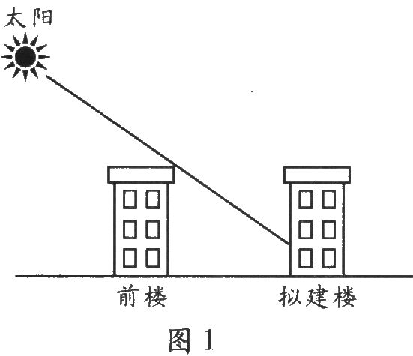
传统媒体运用：此处用到的传统媒体主要是板图、板书。教师贴图简单、快捷，图文高度简化，两者结合完美。时间几乎都留给了学生来开展三种活动：读图、贴图和发言。
探究活动一：影响楼房正午采光的因素
师：在图1上添加弧线，表示正午太阳运动所在的位置(如图2所示)。活动：①学生演示。为保证拟建楼一楼的采光，你能想出哪些办法?在图2上表示出来。②学生发言。
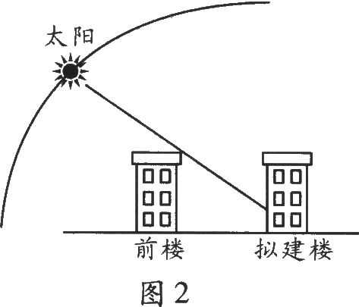
影响拟建楼采光的因素有哪些?③学生板书。两楼之间的间距(L)、前楼高度(h)和正午太阳高度角(H)存在着三角函数关系，你能写出来吗?
生：小组内展开合作交流，之后在图2上贴图并说明理由；归纳影响因素；书写函数公式：L=h X cotH。师：假设已盖好的前楼高度是不变的，那么两楼之间的距离就取决于正午太阳高度，从公式中可以得出，正午太阳高度越大，两楼之间的距离越小，反之，则越大。那么，一年当中正午太阳高度大小是如何变化的呢?传统媒体运用：教师只需画一条弧线，时间全部留给学生进行活动(读图、演示、推理、板书、合作讨论、公开发言)。活动简单易操作，公式书写简便，学生把全部时间和精力都集中在问题的思考和推理上。
探究活动二：徐州地区一年之中正午太阳高度的变化对楼间距的影响
位置选择是否恰当?为什么?
(学生读图、贴图，根据图示移动贴图，说明理由。)
师：画出徐州地区(34。N)正午太阳高度年变化示意图(如图3所示)。
活动：①学生读图、读书并总结。结合图3和教

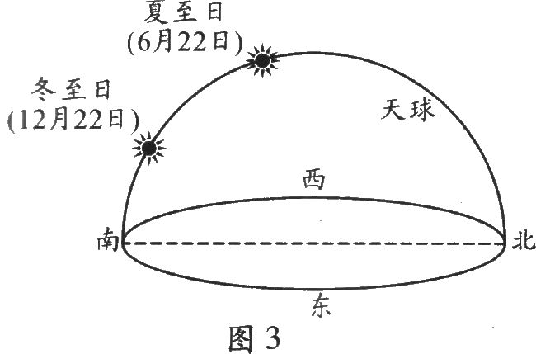
材内容(鲁教版“必修l”第l6页)，总结徐州地区正午太阳高度的变化规律。②学生贴图、计算。如果图2上的太阳代表今天的正午太阳，请把夏至日和冬至日的正午太阳磁铁放到图2上的相应位置。夏至日、冬至日的楼间距分别用L爱、L皋表示，请计算L夏和L冬。③学生发言。为了保证拟建楼一年当中都能够获得满意的采光，两楼的间距至少要满足什么条件?为什么?
生：①结合图文，总结徐州地区正午太阳高度变化规律。
②摆放夏至日和冬至日正午太阳的位置(如图4所示)；全班分成两组，先回顾讨论正午太阳高度的计算方法，再分别计算L剪和L泉，最后各选出一名代表板演。L夏=h×cot E90一(34-23。26’)]=h×cot79。26’L镕=h×cotE90一(34+23。26’)]=h×cot32。34’
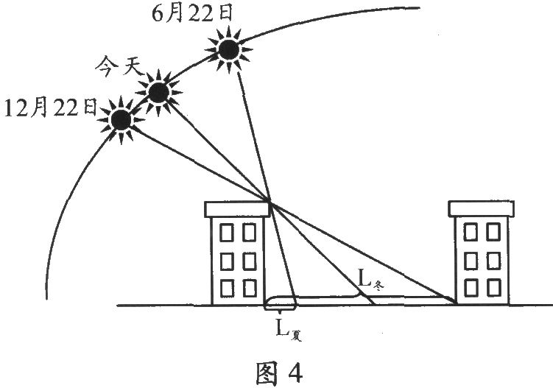
③要保证拟建楼一年当中都能获得满意的采光，则L≥h X cot32。34’，因为一年当中冬至日正午太阳高度角最小，前楼的阴影最长。
师：L。=h×cot320347—1．57h，在徐州地区两楼间距只有大于或等于前楼的1．57倍时，才能保证后楼一年中都能够获得满意的采光。实际上，房地产开发商在开发楼房时是不愿意保持如此大的间距的。
传统媒体运用：教师板图、板书简单，用时较短；学生阅读教材内容，不需借助多媒体和学案就可以获得信息，用磁铁贴图极快，计算所列公式全用字母和数字，速度较快；多人合作交流可降低试题的难度，提高正确率。这些都大大提高了教学效率。
探究活动三：居民小区的合理布局方案
师：如何合理布局居民小区，既满足采光又节省建筑用地?(学生思考时教师给出提示。对于学生的每一种合理设计，都给予充分的鼓励和赞扬。)
生：分组讨论，在纸上画出设计图，讲解设计思想与大家分享。
方案l：错落有致——有利于采光和节省建筑用地；方案2：前低后高——有利于后楼采光；方案3：因地制宜——在山坡上建造楼房，既减小楼间距，又增加美感；方案4：因时制宜——设想未来的活动房，在夏季和冬季分别缩小和扩大楼间距；方案5：增加楼房透明度——充分利用散射光线……

传统媒体运用：不用多媒体，只设计分组活动，就能保证学生的注意力集中在分组讨论、画图上，提高合作学习的效果。
课堂总结反馈：教师展示“某中学校园规划设计模型”，如图5所示。(有条件的学校可以结合本校沙盘模型，也可把校园设计模型拍成图片用多媒体展示)。观察思考，结合本节课所学内容，说一说该校园规划的合理与不合理各体现在哪些方面?
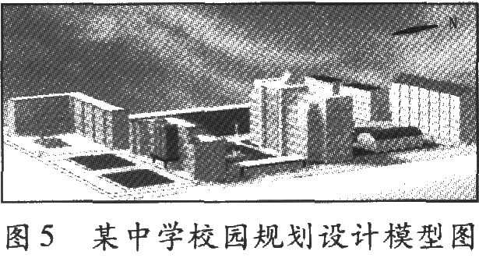
学生分成两组，一组讨论“合理性”，另一组讨论“不合理性”，并说明理由。
传统媒体运用：运用学校规划设计模型充当教具，配合分组讨论，学生兴趣高涨，体现了“学以致用”的教学理念。
课后探究。延伸拓展：太阳高度的El变化对楼房采光的影响。
活动要求：(1)阅读课本第22页“图1—4—7根据太阳的东升西落辨别方向”，掌握徐州地区二分二至日日出日落方位及太阳的视运动轨迹。
(2)用教室模拟宇宙空间，尝试用手指描绘从日出到日落的太阳运动轨迹。
(3)观察学校旗杆的影子变化，并在纸上画出示意图。
(4)基于太阳高度目变化对楼房采光的影响，如果你作为一名房地产开发商，如何规划设计才能满足楼房的充分采光?
传统媒体运用：充分利用教材图文、教室空间资源、学校旗杆、画图的作业本等学生身边的传统媒体，布置作业简单、快捷，利于落实学习任务并节约资源。
三、传统教学媒体教学案例效果分析1．使用效果分析
(1)板书、板图、板画和自制教具的运用从导入到课堂总结反馈，板图、板画和自制教具始终贯穿教学的各个环节，学生按照知识生成的逻辑顺序，对图1不断填充、完善。两位学生的板演贯穿其中，供大家互相找错，共同提高。所有这些传统媒体的合理运用，一方面可保持学生思路的连续性，使学习思路紧跟教师的课堂讲授和引导；另一方面可丰富学生课堂活动的形式，培养学生动口描述、动身演示、动手计算、动脑思考的能力。另外，学生深刻地体会到认识地理事象的一般规律，即“地理事象一地理成因(规律)一运用规律解决实际问题”。
(2)教材的运用教材具有教学信息稳定、持久，可靠，系统性和权威性等特点。本节活动课两次引导学生翻阅回顾教材内容，涉及的内容(正午太阳高度变化规律和太阳的日视运动规律)是教学的重点，也是解决本节课问题的关键点，旨在提醒学生教材是学习之本，需牢固掌握。
(3)模型的运用模型展示的具体视觉形象，作为实物、实景的替代物，可以帮助学生认识、比较和分析地理事象。在课堂总结反馈环节，学案式教学往往采用设计几道练习题对本节课内容进行评价。而本节课的设计打破了常规课堂以题论题的形式，将书本上的理论知识和实际生活通过一个微缩模型恰如其分地结合起来，活学活用，既落实强化了书本知识，加深了对该部分知识的理解，又培养了学生理论联系实际，解决实际问题的能力和创新能力。
(4)学校现有教学资源的运用学校现有教学资源具有真实、直观、具体、便于观察等特点。“评价校园规划设计”“利用教室空间方位描绘太阳视运动规律”“观察旗杆影子了解太阳高度的日变化规律”，本节课3次运用校园课程资源，化抽象为具体的同时，让学生感受“学习对生活有用的地理”的基本理念，培养学生善于观察地理事象的习惯，增强其学以致用的意识。
2．教学有效性分析
华东师范大学叶澜教授认为，“五实”(扎实、充实、丰实、平实、真实)是衡量课堂教学是否高效的重要标志。本节课传统教学媒体的合理运用，正好能全面、实实在在地落实这“五实”。
首先，教学形式平实、真实，教学内容扎实。①教学形式平实、真实。本节课在传统教学媒体的引导下，还原了课堂的本来面目，师生活动的效果没有预设，而是实实在在地开展教学、落实教学目标、完成教学任务。②教学内容扎实。本节课传统教学媒体的运用，使得学生兴趣得到培养、知识得到收获、个性得到张扬、自主创新和合作学习能力得到锻炼，是一节有意义的课。
其次，课堂学生活动充实、丰实。①充实。本节课涉及的传统教学媒体根据学习目标、探究活动和学生的学习任务选用，面向全体学生，使大多数学生能参与其中。学生的知识、能力和情感都发生了一些变化。②丰实。借助传统教学媒体，在教师指导下，学生不但掌握了基础知识，而且师生间有情感、智慧、思维和精力的投入，有互动的过程，气氛相当活跃，课堂具有生成性。四、传统教学媒体有效运用的原则
1．“l+1>2”
对于教学重点的落实和难点的突破，尤其涉及较抽象的地理现象，在教学中教师往往借助现代教学媒体进行解决，但现代教学媒体有时达不到满意效果，这时就
需要传统教学媒体的协调配合。例如，褶皱的形成，教师借助Flash动画演示岳．学生再亲手按压课本，体会背斜和向斜的形成．不但加深了理解，而且增强了学习兴趣和直观感受：
2．传统媒体优先
在运用传统教学蝶体和现代教学媒体所达到的客观效果相同的情况下．应优先选取传统教学媒体。因为传统媒体相对于现代教学媒体而言，除了具有简便易行、经济实惠的特点外，还具有开放性的特点，有利于调动学生参与的积极性，利于师生交流情感，创造良好的“现场效应”，达到意想不到的教学效果。
3．新颖展示
传统教学媒体有时受时空的限制或操作的影响，不方便使用。遇到这种情况，为提升传统教学媒体的效率，可以通过现代媒体的手段展示出来，使传统教学媒体达到甚至超越现代教学媒体的效果。比如，案例中提到的“某中学校园规划设计模型”，受条件的限制，可以拍成照片后做成投影展示给学生。
4．因“情”选取
传统教学媒体和现代教学媒体作为教学的辅助工具，都具有对方无法比拟的优势。但在实际教学中，如果整堂课盲目地滥用某一种媒体进行教学，其劣势也将凸显出来。所以，在教学各环节中，应因“情”选取，即依据教学内容、教学对象和教学条件，适时恰当选取，使得二者既各自独立又有机结合，相辅相成。
5．简化板图
地理教学中板图运用较多，为了节省画图时间和增加学生活动时间，应高度简化板图。在保证一定程度的科学性和规范性前提下，最好在极短的时间内画出简单的线条、符号等，再边讲边画，并要求学生向其中添加内容，以达到充分利用简图的目的。
6．充分利用身边资源
“身边处处是资源”，充分利用教材、地图册等学生手里现有的地理资料，最大限度地增加学生阅读图文的信息量，可以弥补某些传统媒体教学容量小的弱势。利用教室、宿舍、校园、食堂等空间资源，为地理教学所用，可以节省资源和能源，大大提高教学效率。
传统教学媒体使用历史悠久，是无数教育工作者通过开发、实验、积累研究出来的一系列行之有效的工具，具有很高的使用价值，在教学中理应保持其旺盛的生命力。当然，传统教学媒体还存在诸多缺点，但决不能因噎废食。如何优化和巧妙地运用传统教学媒体，继承和发扬它的优点，发挥其应有的作用，是地理同仁值得关注的课题。
(注：本文为江苏省中小学教学研究2013年第l0期课题“基于传统媒体的有效地理课堂教学研究”的研究成果，项目编号：2013JKl0一1047。) (编辑：杜涛)

